Министерство науки и образования РФ

Федеральное государственное бюджетное учреждение

высшего образования

**«Тверской государственный технический университет»**

(ТвГТУ)

Кафедра программного обеспечения

**Отчет по лабораторной работе №3**

По дисциплине: «Новые технологии в РПС»

Тема: «GUI»

|  |
| --- |
| Выполнил:  студент группы  М.ПИН.РИС - 23.08  Тимофеев Александр Сергеевич |
| Проверила:  старший преподаватель  кафедры ПО  Корнеева Е.И. |

Тверь 2023

**Вариант №1-2**

**Постановка задачи:**

Создать приложение с графическим интерфейсом, повторяющее функционал лабораторной работы 2. Необходимо создать файл main_window.py в котором будет реализован графический интерфейс вашего приложения. Здесь не должно быть реализации алгоритмов, все алгоритмы должны быть импортированы как функции или объекты из других файлов.

* Приложение должно запрашивать у пользователя путь к папке исходного датасета
* Приложение должно иметь кнопку для создания файла аннотации исходного датасета. Для этого потребуется запросить у пользователя путь к файлу назначения.
* Приложение должно иметь кнопку для создания датасета с другой организацией файлов (в соответствии с пунктами лабораторной работы 2) и файла аннотации создаваемого датасета. Для этого потребуется запросить у пользователя путь к папке назначения.

*Вариант 1-2*

1. Приложение должно иметь поле ввода даты и кнопку "Получить данные". Пользователь вводит дату и видит в интерфейсе данные для этой даты.

*Вариант 3-10*

1. Приложение должно иметь кнопки для получения следующего экземпляра класса из датасета. Например, если у вас датасет из кошек и собак, то должна быть кнопка "Следующая кошка" и кнопка "Следующая собака". После нажатия на них должен быть получен следующий путь при помощи итератора, а затем отображена картинка новой кошки или собаки из вашего датасета в интерфейсе вашей программы. В случае варианта с текстом отображаем текст.

**Код программы (Python):**

Библиотеки главной формы:

import pandas as pd

from datetime import datetime

from PyQt6.QtWidgets import QApplication, QMainWindow, QPushButton, QVBoxLayout, QWidget, QFileDialog, QLineEdit, QTableWidget, QTableWidgetItem, QHBoxLayout, QLabel, QMessageBox, QComboBox

from PyQt6.QtCore import QDate

from dataset_handler import DatasetHandler

from operations_dataset import DatasetOperations

from directory_handler import DirectoryHandler as dir_h

from form_images import ImageWindow

from form_currency import CurrencyWindow

Константы:

CURRENCY_FIELDS = ['date', 'nominal', 'value', 'vunitRate']

IMAGES_FIELDS = ['date', 'file_name', 'url', 'path']

CURR_DIR = dir_h.set_current_dir()

Инициализация главной формы:

class MainWindow(QMainWindow):

    def __init__(self):

        super().__init__()

        self.folder_path = ""

        self.df = pd.DataFrame()

        self.dataset_operations = DatasetOperations(CURR_DIR)

        self.init_ui()

        self.choose_dataset_from_file()

Инициализация компонентов формы:

def init_ui(self):

        self.setWindowTitle('Операции с датасетом')

        v_layout = QVBoxLayout()

        self.button_choose_dataset = QPushButton('Выбор датасета')

        self.button_choose_dataset.clicked.connect(self.choose_dataset_from_file)

        self.combo_box_fields = QComboBox()

        self.combo_box_fields.addItem("'date', 'nominal', 'value', 'vunitRate'")

        self.combo_box_fields.addItem("'date', 'file_name', 'url', 'path'")

        self.textbox_date = QLineEdit()

        self.textbox_date.setPlaceholderText('Введите дату')

        self.button_search = QPushButton('Получить данные')

        self.button_search.clicked.connect(self.get_data_with_date)

        self.label_separation_operations = QLabel('Разделение по ...')

        self.button_separation_date_by_data = QPushButton('... даты от данных')

        self.button_separation_date_by_data.clicked.connect(self.separation_date_by_data)

        self.button_separation_by_years = QPushButton('... годам')

        self.button_separation_by_years.clicked.connect(self.separation_by_years)

        self.button_separation_by_weeks = QPushButton('... неделям')

        self.button_separation_by_weeks.clicked.connect(self.separation_by_weeks)

        self.button_show_images = QPushButton('Просмотр данных')

        self.button_show_images.clicked.connect(self.show_form_data)

        v_layout.addWidget(self.button_choose_dataset)

        v_layout.addWidget(self.combo_box_fields)

        v_layout.addWidget(self.textbox_date)

        v_layout.addWidget(self.button_search)

        v_layout.addWidget(self.label_separation_operations)

        v_layout.addWidget(self.button_separation_date_by_data)

        v_layout.addWidget(self.button_separation_by_years)

        v_layout.addWidget(self.button_separation_by_weeks)

        v_layout.addWidget(self.button_show_images)

        v_layout.addStretch(1) #чтобы кнопки не расплылись по форме от горизонтального слоя

        self.table = QTableWidget()

        h_layout = QHBoxLayout()

        h_layout.addLayout(v_layout)

        h_layout.addWidget(self.table)

        container = QWidget()

        container.setLayout(h_layout)

        self.setCentralWidget(container)

Разделение полей датасета при его загрузки

    def split_fields(self, text: str) -> str:

        text = text.replace("'", "")

        res = text.split(", ")

        return res

Выбор датасета

def choose_dataset_from_file(self):

        try:

            dat_h = DatasetHandler()

            file_dialog = QFileDialog()

            self.folder_path = file_dialog.getOpenFileName()[0]

            if(self.df is None or self.df.empty):

                self.df = dat_h.create_dataset([self.folder_path])

                self.current_fields = self.df.columns.tolist()

            else:

                self.df = dat_h.create_dataset_from_files([self.folder_path], self.split_fields(self.combo_box_fields.currentText()))#self.combo_box_fields.currentText())

                self.current_fields = self.df.columns.tolist()

            self.update_table()

        except Exception as e:

            self.show_message_box("Ошибка", str(e))

Метод отображения окна сообщения результата

    def show_message_box(self, title: str, text: str):

        message_box = QMessageBox()

        message_box.setIcon(QMessageBox.Icon.Information)

        message_box.setText(text)

        message_box.setWindowTitle(title)

        message_box.exec()

Получение данных по дате

    def get_data_with_date(self):

        date_str = self.textbox_date.text()

        date = QDate.fromString(date_str, 'dd.MM.yyyy')

        date_datetime = datetime(date.year(), date.month(), date.day())

        data = self.dataset_operations.get_data_from_date(self.df, date_datetime)

        self.show_message_box("Полученные данные по дате", str(data))

Разделение даты от данных, данных по годам/неделям

    def separation_date_by_data(self):

        self.dataset_operations.separation_date_by_data(self.df)

        self.show_message_box("Успех", 'Данные отделены от даты')

    def separation_by_years(self):

        self.dataset_operations.separation_by_years(self.df)

        self.show_message_box("Успех", 'Данные разделены по годам')

    def separation_by_weeks(self):

        self.dataset_operations.separation_by_weeks(self.df)

        self.show_message_box("Успех", 'Данные разделены по неделям')

Обновление таблицы датасета

    def update_table(self):

        if not self.df.empty:

            self.table.setRowCount(len(self.df))

            self.table.setColumnCount(len(self.df.columns))

            self.table.setHorizontalHeaderLabels(self.df.columns)

            for i in range(len(self.df)):

                for j in range(len(self.df.columns)):

                    item = self.df.iat[i, j]

                    if j == 0: #'date'

                        date_str = item.strftime('%Y-%m-%d')

                        date = QDate.fromString(date_str, 'yyyy-MM-dd')

                        item_str = date.toString('yyyy-MM-dd')

                    else:

                        item_str = str(item)

                    self.table.setItem(i, j, QTableWidgetItem(item_str))

                    #self.table.setItem(i, j, QTableWidgetItem(str(self.df.iat[i, j])))

            self.table.resizeColumnsToContents()

Вызов формы отображения данных (картинки/числа)

    def show_form_data(self):

        if(self.current_fields == self.split_fields("'date', 'nominal', 'value', 'vunitRate'")):

            self.currency_window = CurrencyWindow(self.df)

            self.currency_window.show()

        elif(self.current_fields == self.split_fields("'date', 'file_name', 'url', 'path'")):

            self.image_window = ImageWindow(self.df)

            self.image_window.show()

Форма отображения данныых Валюты

Импорты

import pandas as pd

from PyQt6.QtWidgets import QLabel, QPushButton, QVBoxLayout, QWidget

Код формы CurrencyWindow

class CurrencyWindow(QWidget):

    def __init__(self, df):

        super().__init__()

        self.setWindowTitle('Просмотр данных')

        self.label_name = QLabel()

        self.iterator = iter(DataIterator(df))

        self.button_next = QPushButton(">")

        self.button_next.clicked.connect(self.next_currency)

        v_layout = QVBoxLayout()

        v_layout.addWidget(self.label_name)

        v_layout.addWidget(self.button_next)

        self.setLayout(v_layout)

        self.next_currency()

    def next_currency(self):

        try:

            data = next(self.iterator)

            self.label_name.setText(str(data))

        except StopIteration:

            pass

Итератор по данным

class DataIterator:

    def __init__(self, df: pd.DataFrame):

        self.df = df

        self.counter = 0

    def __iter__(self):

        return self

    def __next__(self):

        if self.counter < len(self.df):

            result = tuple(self.df.iloc[self.counter])

            self.counter += 1

            return result

        else:

            raise StopIteration

Форма отображение данных Картинки

Импорты

import pandas as pd

from PyQt6.QtWidgets import QLabel, QPushButton, QVBoxLayout, QWidget

from PyQt6.QtGui import QPixmap

Код формы ImageWindow

class ImageWindow(QWidget):

    def __init__(self, df):

        super().__init__()

        self.setWindowTitle('Просмотр данных')

        self.label_image = QLabel()

        self.label_name = QLabel()

        self.iterator = iter(ImageIterator(df))

        self.button_next = QPushButton(">")

        self.button_next.clicked.connect(self.next_image)

        v_layout = QVBoxLayout()

        v_layout.addWidget(self.label_image)

        v_layout.addWidget(self.label_name)

        v_layout.addWidget(self.button_next)

        self.setLayout(v_layout)

        self.next_image()

    def next_image(self):

        try:

            image_path = next(self.iterator)

            pixmap = QPixmap(image_path)

            self.label_image.setPixmap(pixmap.scaled(500, 500))

            self.label_name.setText(image_path)

        except StopIteration:

            pass

Итератор по данным

class ImageIterator:

    def __init__(self, df: pd.DataFrame):

        self.df = df

        self.counter = 0

    def __iter__(self):

        return self

    def __next__(self):

        if self.counter < len(self.df):

            result = self.df.iloc[self.counter, 3]

            self.counter += 1

            return result

        else:

            raise StopIteration

Тестирование:

Выбор датасета

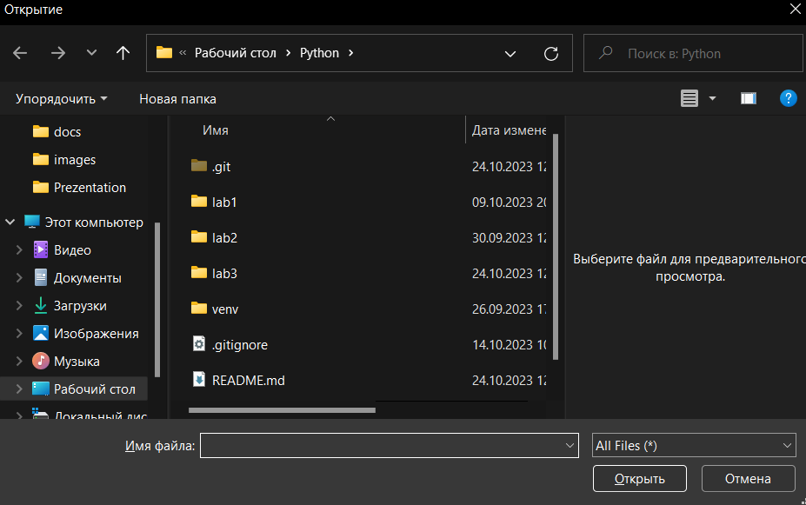

Главная форма

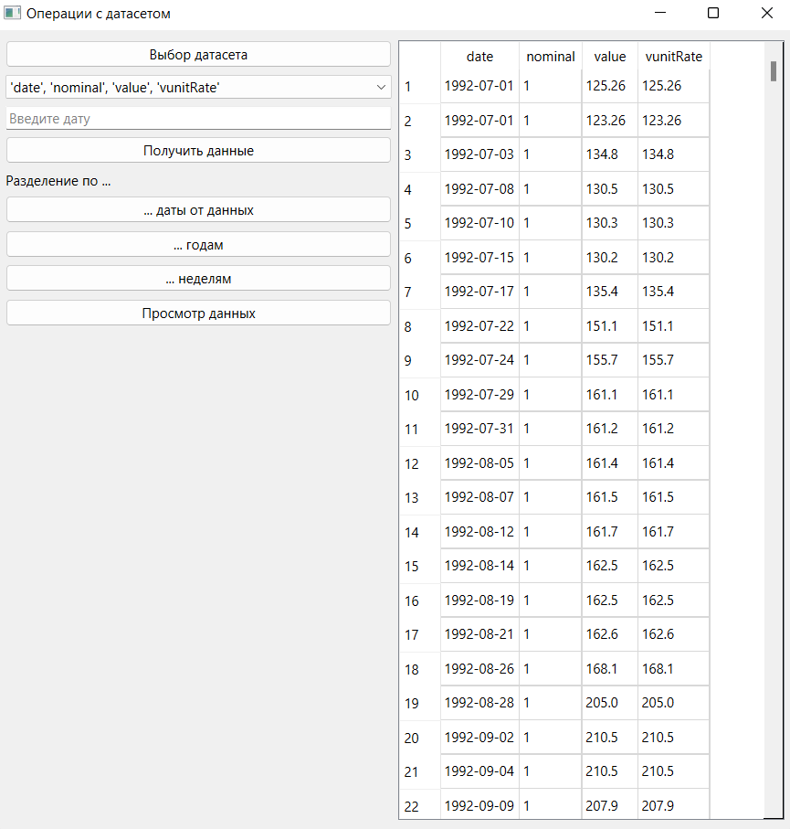

Получение данных по дате

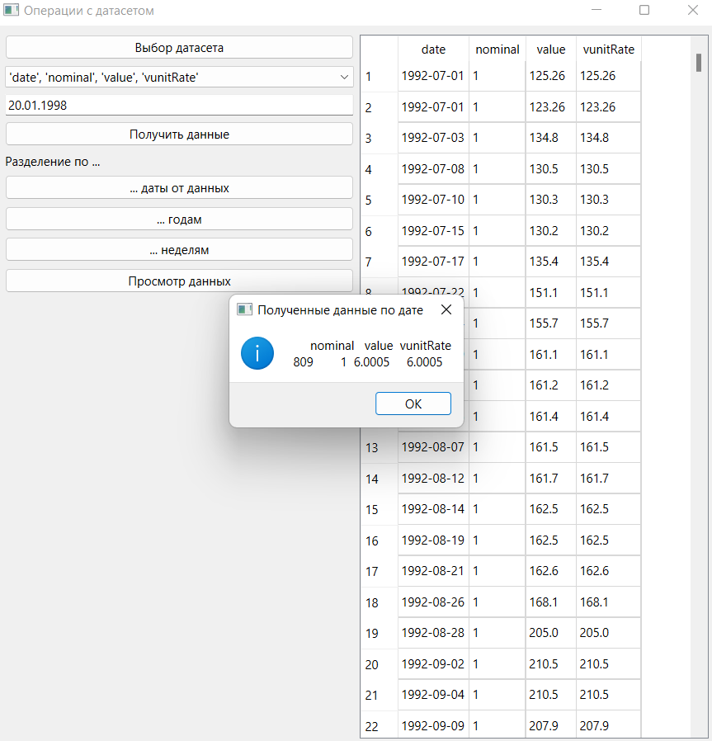

Разделение даты от данных

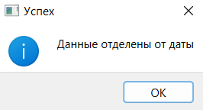

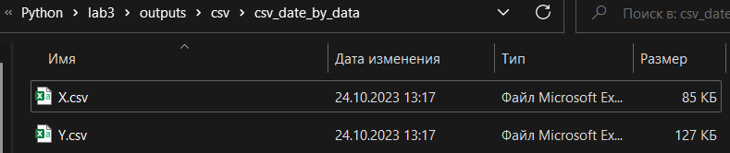

Разделение по годам

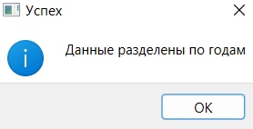

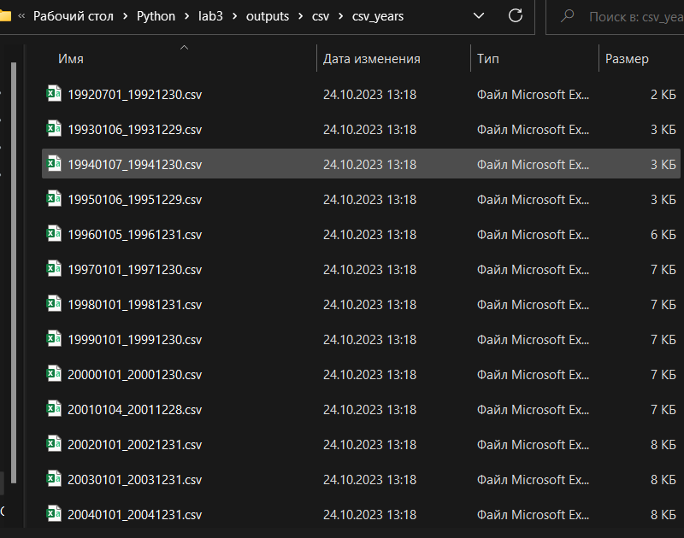

Разделение по неделям

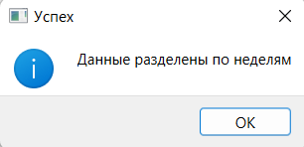

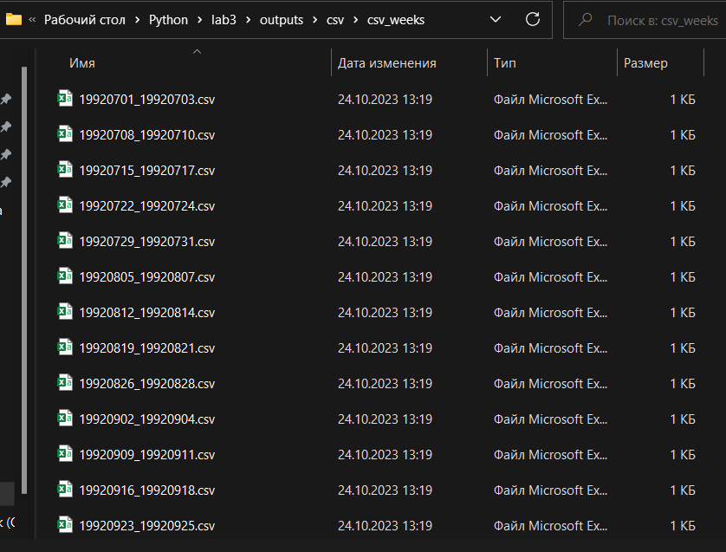

Просмотр данных валюта

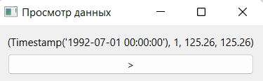

Работа итератора

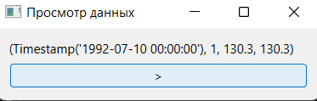

Загрузка нового датасета с картинками

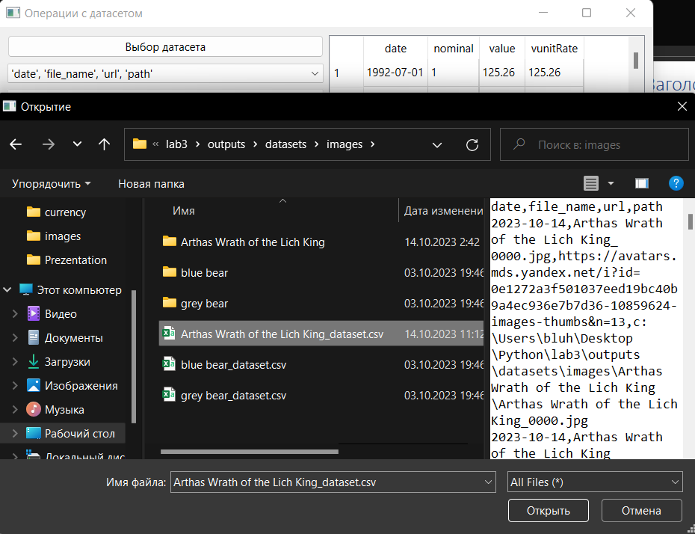

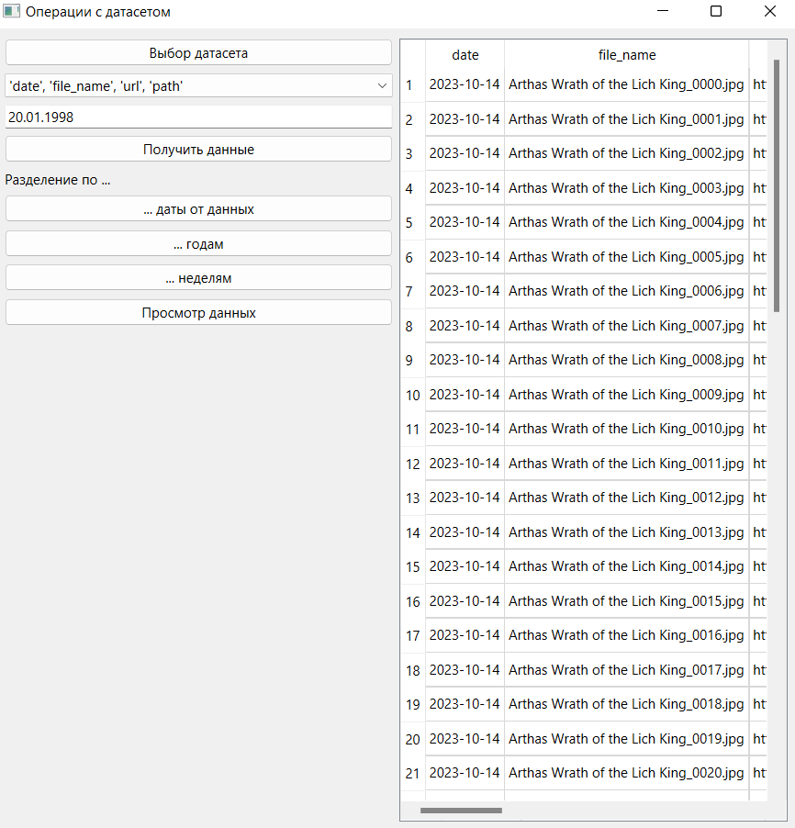

Просмотр данных картинки

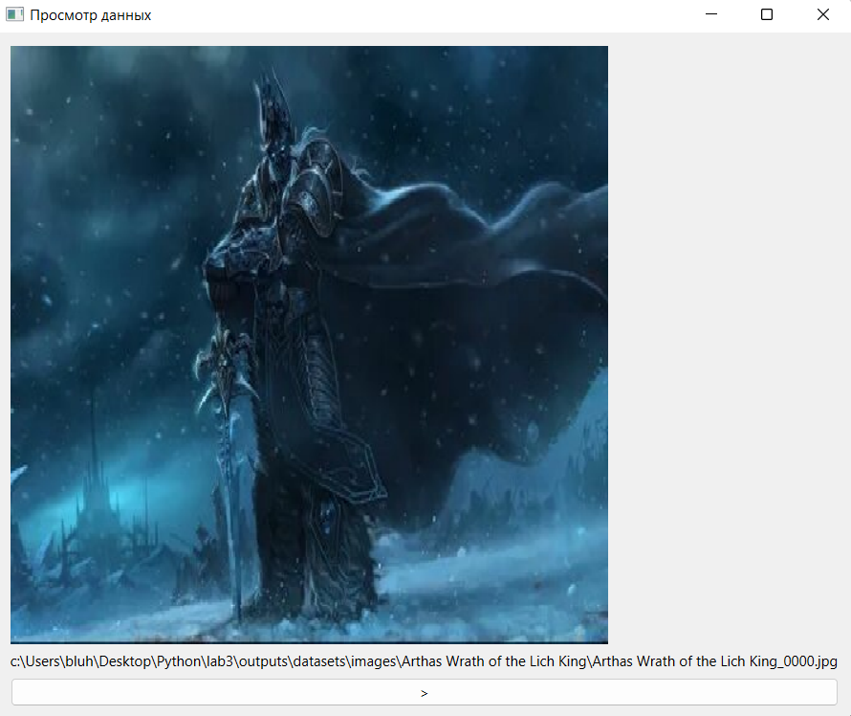

Работа итератора

